SAE24 Partie 1 – Formulaire à compléter et rendre en plus le compte rendu

La VM doit être éteinte et marcher lorsque on la démarre.
Le site web doit être accessible d’un PC connecté au site web de l’IUT.

Nom : VRAY
Prénom : Lubin
Groupe : A1

Où se trouve la VM : vcenter2.virtu.localdell_2018semestre2 R202_2026R202_A1 SAE24_A1_VRAY_WEB_1

Login du linux de la VM : lubin
Mot de passe du linux de la VM :root

URL de votre site web : http://192.168.108.65/
Login du site web (si nécessaire) : lubin
Mot de passe du site web (si nécessaire) : root

Avez-vous fait la partie Création serveur (oui/non) : oui
Avez-vous fait la partie Mise en place (oui/non) : oui
Avez-vous fait la partie Modification site web (oui/non) : oui
Liste des améliorations :
-
-

Copie écran VCenter avec page associé à votre VM montrant l’IP et indiquant que les vmtools sont installés :

Copie écran de votre navigateur montrant la page d’accueil de la VM (après saisie de mot de passe) et l’url :
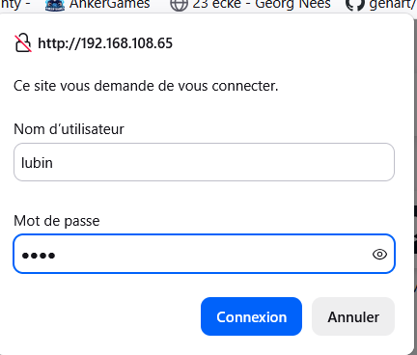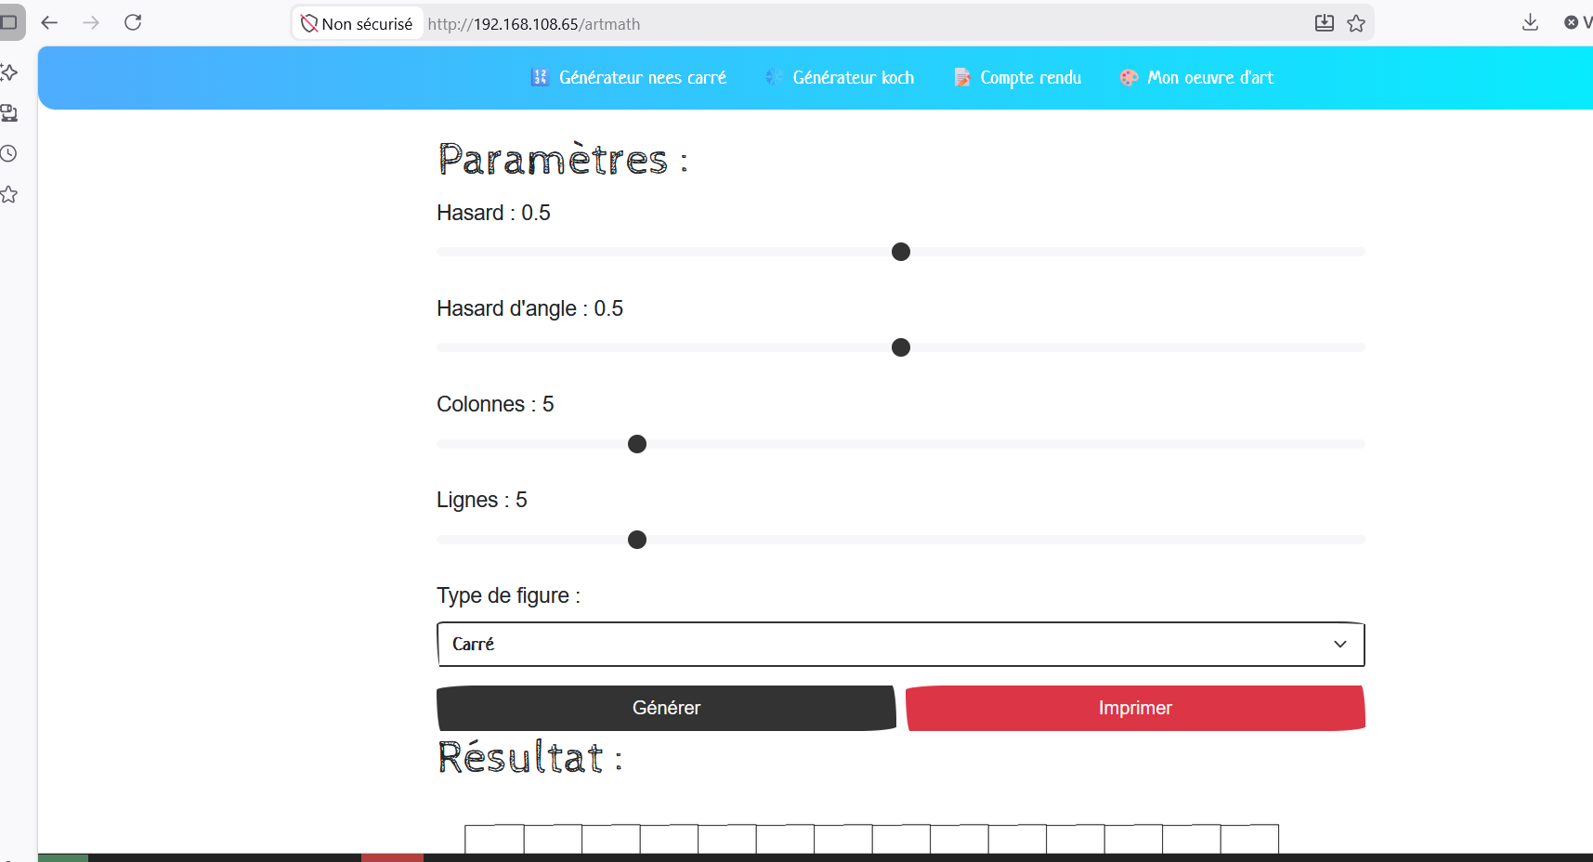

Copie écran paramètres œuvre d’art + œuvre d’art générée :
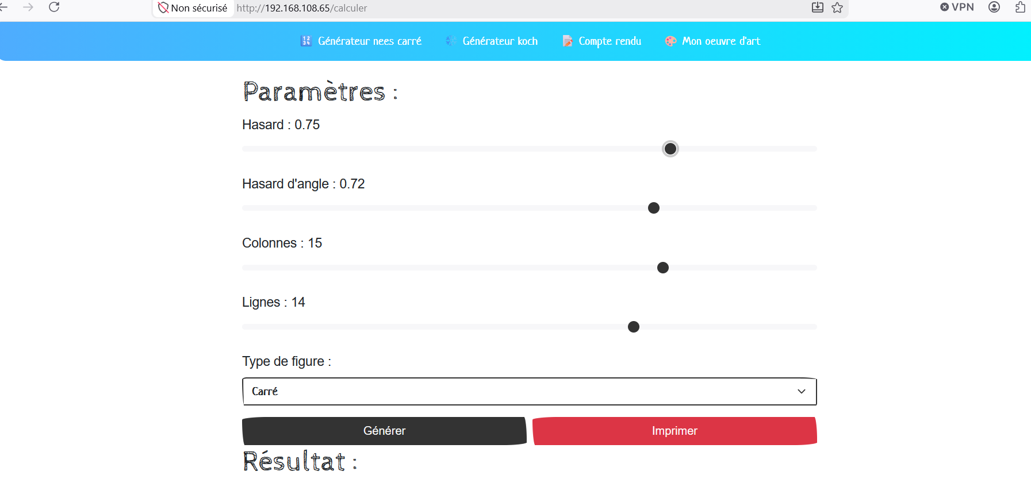
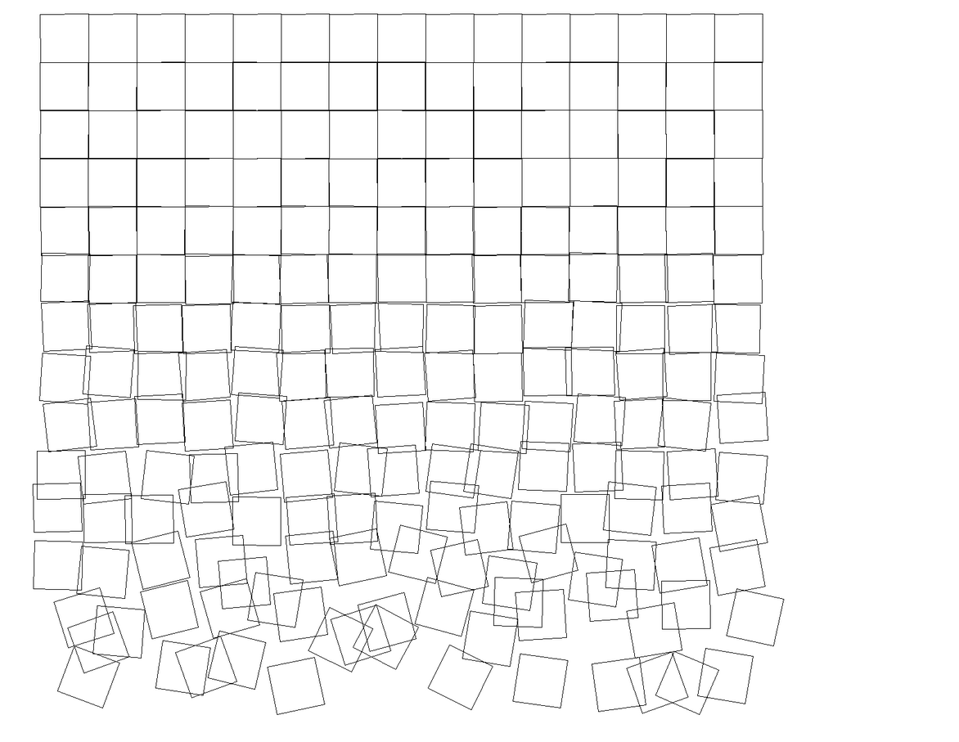
Pour chaque amélioration : descriptif et 1 copie d’écran (les détails seront dans votre compte rendu) :
Changement du style graphique et ajout d’une navabar:
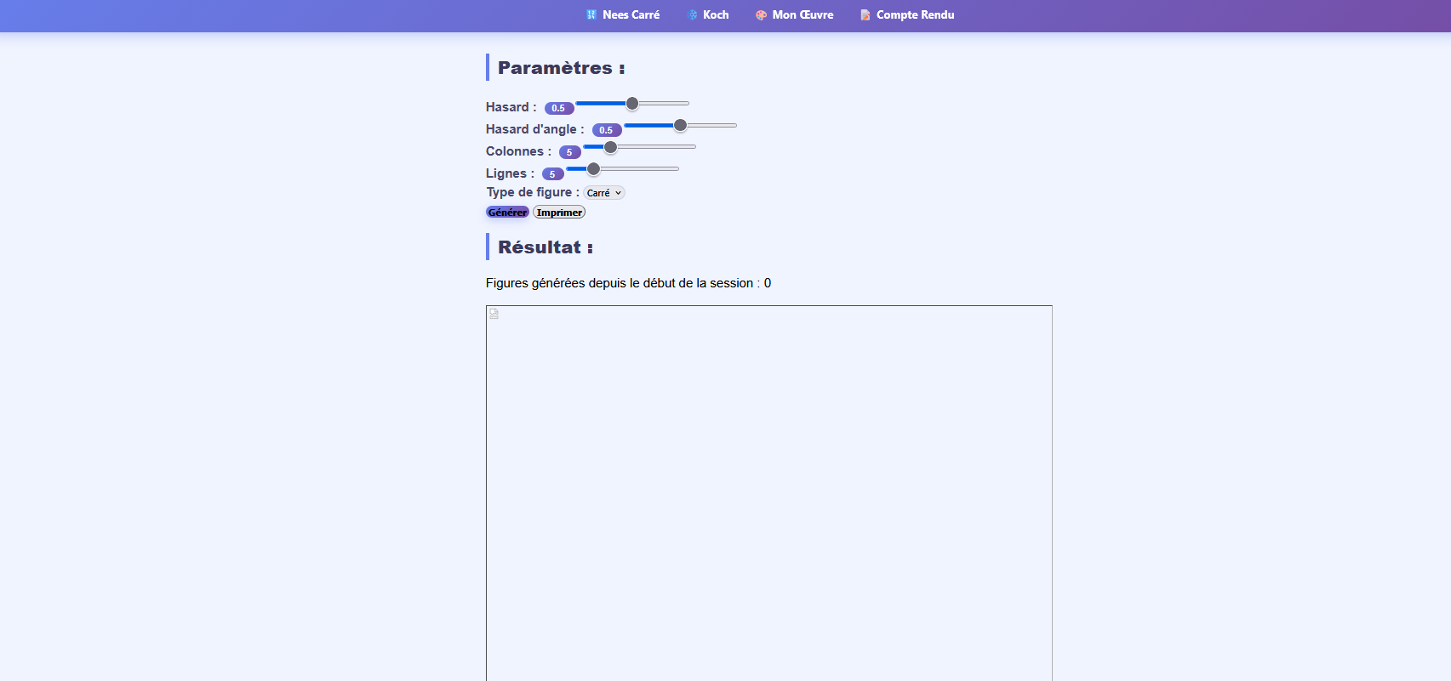

Affichage de la valeur lorsque on bouge les curseurs :
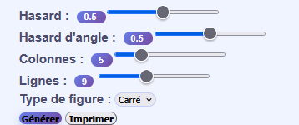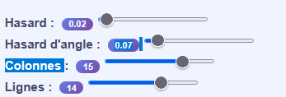

Ajoute sur la fonction nees_carré de choisir de générer des ronds ou des carrés :
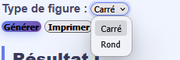

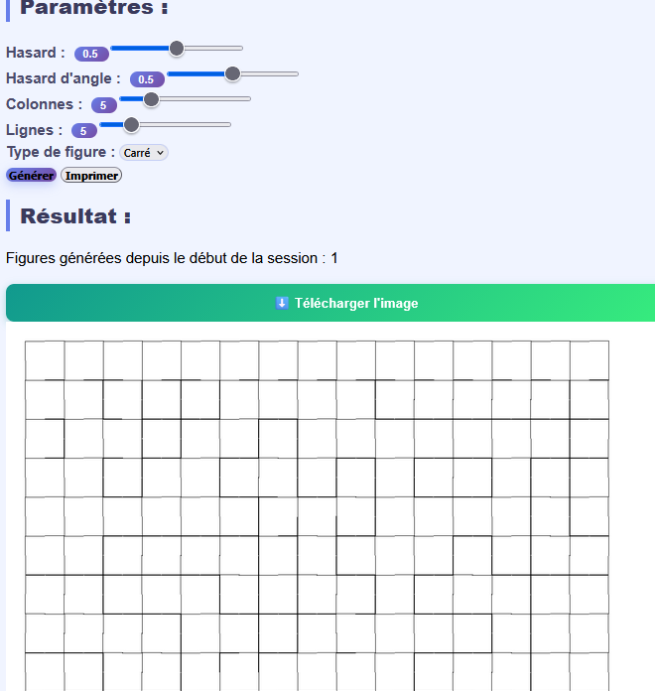
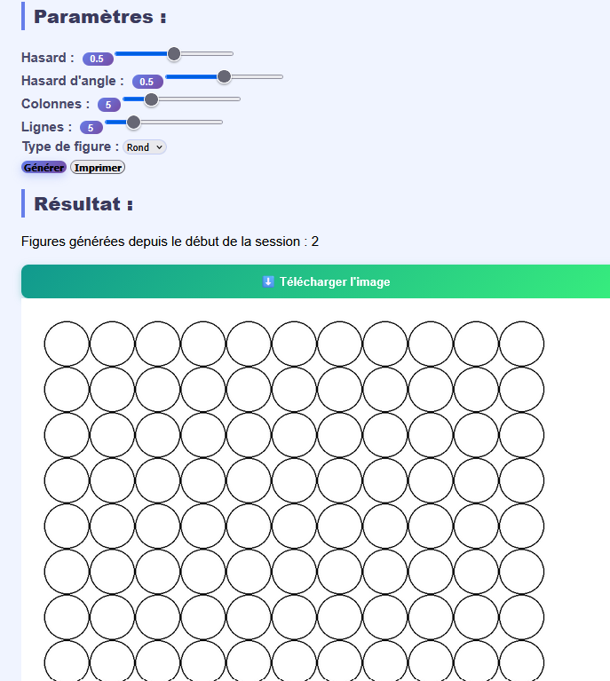

Ajout d’un compteur d’image généré depuis le début de la session sur chaque œuvre :
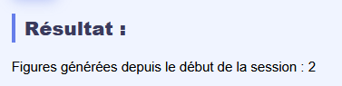

Ajout d’un bouton pour télécharger l’image généré :
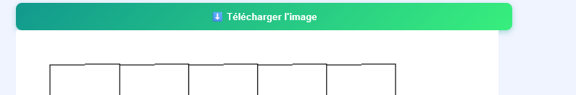
Ajout de compte rendu dans une nouvelle page :

